**Лабораторная работа №7**

**Задание 1.***Уменьшение числа объектов в модели методом косвенной адресации.*

Базовые операторы*: function, variable, table, qtable, priority.*

На вход многоканальной системы с тремя каналами обслуживания поступает экспоненциальный поток заявок со средним интервалом поступления *a* единиц модельного времени. Каждая заявка с равной вероятностью 0,2 относится к одному из пяти видов: 1,  2, 3, 4 или 5. Среднее время обслуживания заявок каждого типа составляет соответственно *b*, *c*, *d*, *e*, *f* единиц модельного времени. Чем меньше среднее время обслуживания заявки, тем выше ее приоритет. Необходимо построить модель, позволяющую оценить средние значения времени ожидания заявок каждого вида, а также распределения общего времени ожидания в очереди и общего времени пребывания в системе.

Часть 1

|  |  |  |  |  |  |  |
| --- | --- | --- | --- | --- | --- | --- |
| Вариант | *a* | *b* | *c* | *d* | *e* | *f* |
| 9 | 140 | 90 | 100 | 110 | 120 | 130 |

tract storage 3

runtime function p1,d5

1,90 /2,100 /3,110 /4,120 /5,130

setpri function p1,d5

1,5 /2,4 /3,3 /4,2 /5,1

generate (exponential(1,0,140))

assign 1,(duniform(2,1,5))

priority fn$setpri

queue fulltime

queue p1

enter tract

depart p1

advance fn$runtime

leave tract

depart fulltime

fulltime qtable fulltime,0,10,30

terminate

generate (30#24#60)

terminate 1

start 1

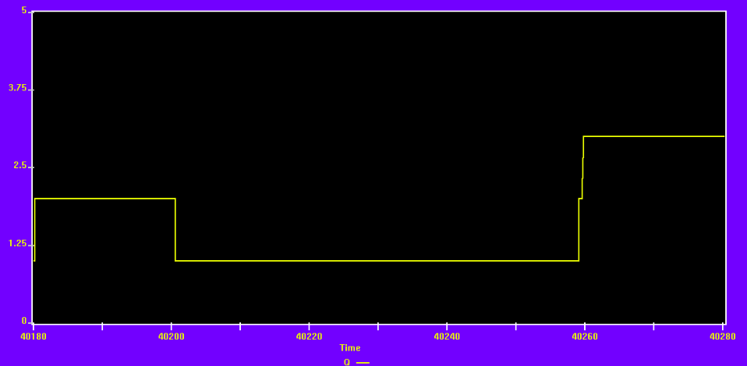

Saturday, October 28, 2017 13:16:37

START TIME END TIME BLOCKS FACILITIES STORAGES

0.000 43200.000 13 0 1

NAME VALUE

FULLTIME 10003.000

RUNTIME 10001.000

SETPRI 10002.000

TRACT 10000.000

LABEL LOC BLOCK TYPE ENTRY COUNT CURRENT COUNT RETRY

1 GENERATE 297 0 0

2 ASSIGN 297 0 0

3 PRIORITY 297 0 0

4 QUEUE 297 0 0

5 QUEUE 297 0 0

6 ENTER 297 0 0

7 DEPART 297 0 0

8 ADVANCE 297 1 0

9 LEAVE 296 0 0

10 DEPART 296 0 0

11 TERMINATE 296 0 0

12 GENERATE 1 0 0

13 TERMINATE 1 0 0

QUEUE MAX CONT. ENTRY ENTRY(0) AVE.CONT. AVE.TIME AVE.(-0) RETRY

1 1 0 66 63 0.001 0.531 11.679 0

2 2 0 57 53 0.005 3.965 56.502 0

3 1 0 60 56 0.002 1.194 17.908 0

4 1 0 54 50 0.002 1.788 24.133 0

5 2 0 60 55 0.008 5.801 69.607 0

FULLTIME 5 1 297 0 0.770 111.987 111.987 0

STORAGE CAP. REM. MIN. MAX. ENTRIES AVL. AVE.C. UTIL. RETRY DELAY

TRACT 3 2 0 3 297 1 0.752 0.251 0 0

TABLE MEAN STD.DEV. RANGE RETRY FREQUENCY CUM.%

FULLTIME 112.119 20.500 0

80.000 - 90.000 63 21.28

90.000 - 100.000 54 39.53

100.000 - 110.000 57 58.78

110.000 - 120.000 52 76.35

120.000 - 130.000 58 95.95

130.000 - 140.000 1 96.28

140.000 - 150.000 2 96.96

150.000 - 160.000 1 97.30

160.000 - 170.000 0 97.30

170.000 - 180.000 2 97.97

180.000 - 190.000 3 98.99

190.000 - 200.000 0 98.99

200.000 - 210.000 2 99.66

210.000 - 220.000 0 99.66

220.000 - 230.000 0 99.66

230.000 - 240.000 0 99.66

240.000 - 250.000 1 100.0

**Задание 2.***Обработка временных узлов для моделей со списками пользователя.*

Базовые операторы*: variable, transfer, assign, priority,  preempt, gate, test, link, unlink.*

На вычислительный комплекс коммутации сообщений поступают сообщения от трех абонентов и далее передаются по двум каналам передачи данных со скоростью 1кб/с. Длительности интервалов между сообщениями от каждого абонента распределены по экспоненциальному закону с интенсивностью λ 1/c. Сообщения равновероятно могут принадлежать одной из двух категорий: команды или иная информация. Команды обладают абсолютным приоритетом. Длины сообщений – команд равномерно распределены в интервале  1400–6000 байт. Длины  остальных сообщений (иная информация) распределены по нормальному закону с параметрами *m* и *n* байт. Для хранения сообщений, ожидающих обработки в комплексе, предусмотрен накопитель емкостью 1 Мб.

Разработать имитационную модель с целью исследования в течение 1 ч. функционирования вычислительного комплекса зависимости емкости накопителя от интенсивности поступления сообщений, обеспечивающей вероятность передачи сообщений-команд не менее *a*, а иной информации – не менее *b*.

Часть 2

|  |  |  |  |  |
| --- | --- | --- | --- | --- |
| Вариант | *a* | *b* | *m(*103)* | *n(*102)* |
| 9 | 0,9 | 0,7 | 2 | 3 |

memory storage 1000000

channels storage 2

initial x$sentinfo

initial x$sentcommand

initial x$gotinfo

initial x$gotcommand

initial x$allinfo

initial x$allcommand

getlength function p1,e2

1,(normal(2,2000,300)) /2,(duniform(3,1400,6000))

generate (exponential(1,0,30))

transfer ,send

generate (exponential(2,0,30))

transfer ,send

generate (exponential(3,0,30))

transfer ,send

send assign 1,(duniform(1,1,2))

assign 2,fn$getlength

priority p1

test e p1,1,iscommand

savevalue sentinfo+,1

transfer ,forward

iscommand savevalue sentcommand+,1

transfer ,forward

forward test g r$memory,p2,overflow

enter memory,p2

link sp,pr,send2

send2 enter channels

advance (p2/1024)

leave channels

test e p1,1,icommand2

savevalue gotinfo+,1

transfer ,forward2

icommand2 savevalue gotcommand+,1

transfer ,forward2

forward2 unlink sp,send2,r$channels

terminate

overflow terminate

generate 3600

savevalue allinfo,(x$gotinfo/x$sentinfo)

savevalue allcommand,(x$gotcommand/x$sentcommand)

terminate 1

start 1

START TIME END TIME BLOCKS FACILITIES STORAGES

0.000 3600.000 32 0 2

NAME VALUE

ALLCOMMAND 10007.000

ALLINFO 10006.000

CHANNELS 10001.000

FORWARD 15.000

FORWARD2 26.000

GETLENGTH 10008.000

GOTCOMMAND 10005.000

GOTINFO 10004.000

ICOMMAND2 24.000

ISCOMMAND 13.000

MEMORY 10000.000

OVERFLOW 28.000

SEND 7.000

SEND2 18.000

SENTCOMMAND 10003.000

SENTINFO 10002.000

SP 10009.000

LABEL LOC BLOCK TYPE ENTRY COUNT CURRENT COUNT RETRY

1 GENERATE 131 0 0

2 TRANSFER 131 0 0

3 GENERATE 107 0 0

4 TRANSFER 107 0 0

5 GENERATE 110 0 0

6 TRANSFER 110 0 0

SEND 7 ASSIGN 348 0 0

8 ASSIGN 348 0 0

9 PRIORITY 348 0 0

10 TEST 348 0 0

11 SAVEVALUE 181 0 0

12 TRANSFER 181 0 0

ISCOMMAND 13 SAVEVALUE 167 0 0

14 TRANSFER 167 0 0

FORWARD 15 TEST 348 0 0

16 ENTER 346 0 0

17 LINK 346 0 0

SEND2 18 ENTER 346 0 0

19 ADVANCE 346 0 0

20 LEAVE 346 0 0

21 TEST 346 0 0

22 SAVEVALUE 180 0 0

23 TRANSFER 180 0 0

ICOMMAND2 24 SAVEVALUE 166 0 0

25 TRANSFER 166 0 0

FORWARD2 26 UNLINK 346 0 0

27 TERMINATE 346 0 0

OVERFLOW 28 TERMINATE 2 0 0

29 GENERATE 1 0 0

30 SAVEVALUE 1 0 0

31 SAVEVALUE 1 0 0

32 TERMINATE 1 0 0

STORAGE CAP. REM. MIN. MAX. ENTRIES AVL. AVE.C. UTIL. RETRY DELAY

MEMORY 1000000 556 0 999444 999444 1 476820.112 0.477 0 0

CHANNELS 2 2 0 2 346 1 0.271 0.136 0 0

USER CHAIN SIZE RETRY AVE.CONT ENTRIES MAX AVE.TIME

SP 0 0 0.048 80 3 2.169

SAVEVALUE RETRY VALUE

SENTINFO 0 182.000

SENTCOMMAND 0 168.000

GOTINFO 0 181.000

GOTCOMMAND 0 167.000

ALLINFO 0 0.995

ALLCOMMAND 0 0.994